**REPÚBLICA DE COLOMBIA**

**RAMA JUDICIAL**



**JUZGADO DIECIOCHO DE FAMILIA EN ORALIDAD**

Correo de notificación, [jfcto18bta@notificacionesrj.gov.co](mailto:jfcto18bta@notificacionesrj.gov.co)

Carrera 7 No. 12 C- 23 Piso 6 Teléfono 2810598

LISTADO DE ESTADO 014

|  |  |  |  |  |  |  |
| --- | --- | --- | --- | --- | --- | --- |
| NRO. DE PROCESO | CLASE DE PROCESO | DEMANDANTE | DEMANDADO | ACTUACION | FECHA | CUADERNO |
| 00221-2020 | TUTELA | CAMPOS VANEGAS ORTIZ | COMPENSIONES | ADMITE | 02-06-2020 | 1 |

DE CONFORMIDAD CON LO PREVISTO PCSJA20-11517, PCSJA20-11518, PCSJA20-11519, PCSJA20-11521, PCSJA20-11526, PCSJA20-11527, PCSJA20-11528, PCSJA20-11529, PCSJA20-11532, PCSJA20-11546 Y EN EL ART. 295 DEL C.G.P.Y PARA NOTIFICAR A LA PARTES DE LAS ANTERIORES DECISIONES EN LA FECHA 2 DE JUNIO DE 2020 Y A LA HORA DE LAS 8 A.M., SE FIJA EL PRESENTE ESTADO EL TERMINO LEGAL DE UN DIA SE DESFIJA EN LA MISMA FECHA A LAS 5 P.M.

EL SECRETARIO 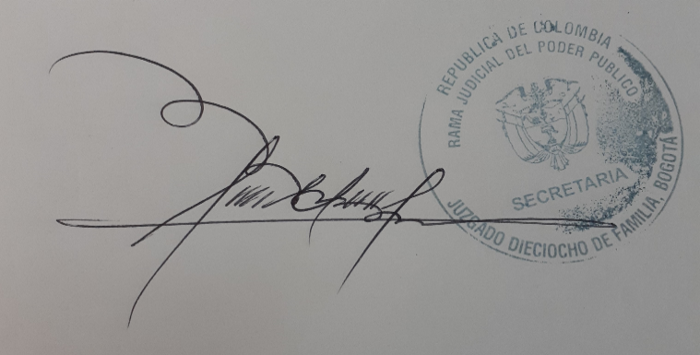

**JAVIER HUMBERTO BUSTOS RODRIGUEZ**